الإجازة في التربية
تخصص ثانوي: لغة عربية
الموسم الجامعي: 2022/2023
الفترة الخريفية

الفصل: الأول
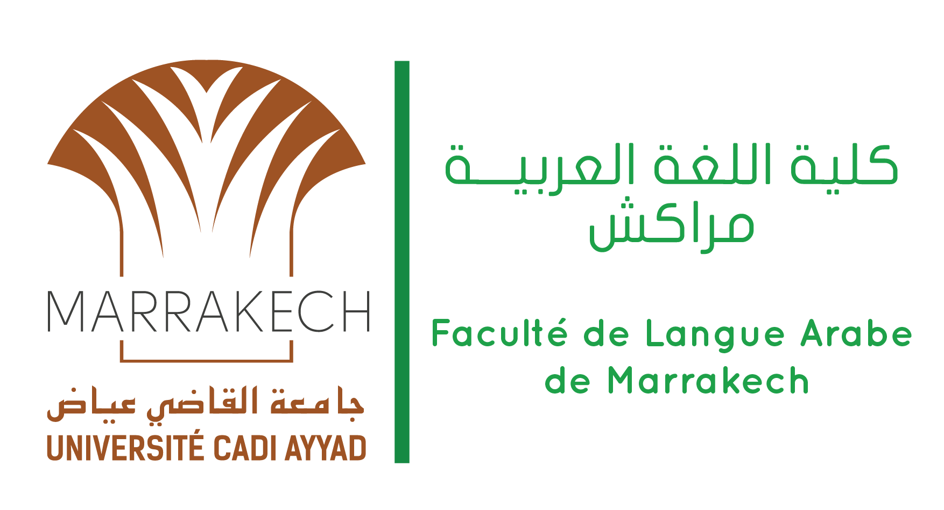
الاثنين | المادة |  | بلاغة وعروض
 | الأستاذ(ة) |  | الزماني
 | التوقيت |  | كلية اللغة/ (h10-h13)(ق1)
الثلاثاء | المادة | مدخل إلى الأدب العربي وتاريخه
 | الأستاذ(ة) | لحويدق
 | التوقيت | المدرسة العليا للأساتذة / (h3008-h3011) القاعة 5
الأربعاء | المادة |  | مدخل إلى اللسانيات
 | الأستاذ(ة) |  | فتح
 | التوقيت |  | كلية اللغة / (30h10-h12)(ق1)
الخميس | المادة | مدخل إلى اللسانيات | نحو
 | الأستاذ(ة) | فتح | رفيق الخير
 | التوقيت | كلية اللغة / (30h08-h10)(ق1) | كلية اللغة / (h1510-(13h30 (ق2)
الجمعة | المادة |  |  | الفرنسية 1
 | الأستاذ(ة)
 | التوقيت |  |  | المدرسة العليا للأساتذة (14h00-17h15) القاعة 5
السبت | المادة | حضارة اسلامية
 | الأستاذ(ة)
 | التوقيت | المدرسة العليا للأساتذة(8h30-11h45) القاعة 5

